

Universidad Tecnológica Metropolitana

Maestra: Ruth Betsaida Martinez Dominguez

Alumno: Jesus Alejandro Cauich Sosa

4 – B

Desarrollo de Software Multiplataforma

Estructura de Datos Aplicados

Actividad 5, 6 y 7

Actividad 5

Descripción:

Este archivo contiene la definición de la clase `Form1`, que es el formulario principal de la aplicación de Windows Forms. Permite a los usuarios ingresar palabras, que luego son clasificadas por su primera letra.

Clase `Form1`:

Campos:

`clasificador`: Una instancia de la clase `ClasificadorPalabras` para clasificar las palabras ingresadas.

Constructor `Form1`:

Descripción: Inicializa el formulario y sus componentes.

Método `btnAgregarPalabra_Click`:

Descripción: Maneja el evento de hacer clic en el botón "Agregar Palabra". Agrega una palabra al clasificador y actualiza la lista de palabras clasificadas.

Método `ActualizarListBox`:

Descripción: Actualiza el contenido del ListBox con las palabras clasificadas.

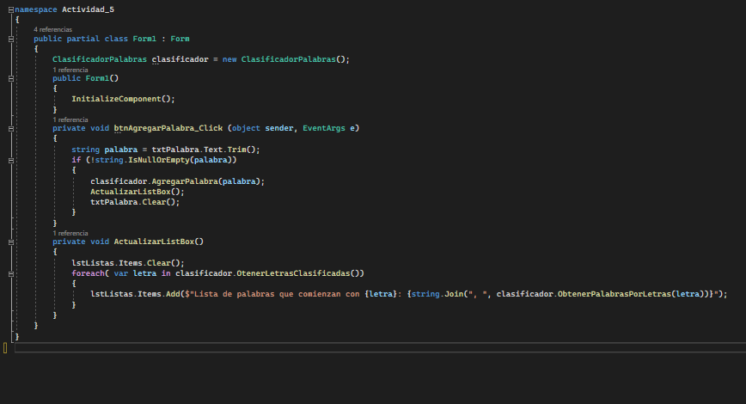

Archivo: Palabra.cs

Descripción:

Este archivo contiene la definición de la clase `Palabra`, que representa una palabra en el sistema.

Clase `Palabra`:

Propiedad `Texto`: Obtiene el texto de la palabra.

Constructor `Palabra`: Inicializa una nueva instancia de la clase `Palabra` con el texto especificado.

Archivo: ClasificadorPalabras.cs

Descripción:

Este archivo contiene la definición de la clase `ClasificadorPalabras`, que clasifica palabras por su primera letra y permite acceder a las palabras clasificadas.

Clase `ClasificadorPalabras`:

Campo `palabrasClasificadas`: Un diccionario que almacena las palabras clasificadas por su primera letra.

Método `AgregarPalabra`:

Descripción: Agrega una palabra a la clasificación según su primera letra.

Método `OtenerLetrasClasificadas`:

Descripción: Obtiene una lista de letras clasificadas.

Método `ObtenerPalabrasPorLetras`:

Descripción: Obtiene una lista de palabras que comienzan con la letra especificada.

Esta documentación en formato de texto proporciona una descripción general de cada archivo y de las clases y métodos contenidos en ellos. Puedes usar esta documentación como referencia para entender y mantener tu código en el futuro.

Actividad 6

Archivo: Form1.cs

Descripción:

Este archivo contiene la definición de la clase `Form1`, que es el formulario principal de la aplicación de Windows Forms. El formulario permite a los usuarios ingresar una palabra y luego invertirla utilizando la clase `InversorPalabras`.

Clase `Form1`:

Campos:

`inversor`: Una instancia de la clase `InversorPalabras` para invertir palabras.

Constructor `Form1`:

Descripción: Inicializa el formulario y sus componentes.

Método `btnInvertir_Click`:

Descripción: Maneja el evento de hacer clic en el botón "Invertir". Toma la palabra ingresada por el usuario, la invierte utilizando el objeto `inversor`, y muestra la palabra invertida en una etiqueta.

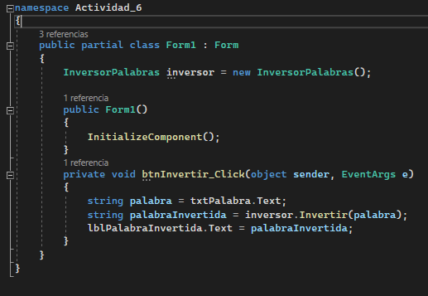

Archivo: InversorPalabras.cs

Descripción:

Este archivo contiene la definición de la clase `InversorPalabras`, que se encarga de invertir una cadena de caracteres.

Clase `InversorPalabras`:

Método `Invertir`:

Descripción: Toma una cadena de caracteres como entrada y la invierte. Utiliza un arreglo de caracteres y el método `Array.Reverse` para lograr la inversión.

Esta documentación en formato de texto proporciona una descripción general de cada archivo, clase y método contenidos en ellos. Puedes utilizar esta documentación como referencia para entender y mantener tu código en el futuro.

Actividad 7

Archivo: Form1.cs

Descripción:

Este archivo contiene la definición de la clase `Form1`, que representa el formulario principal de la aplicación de Windows Forms. El formulario permite a los usuarios ingresar una palabra y verificar si es un palíndromo utilizando la clase `VerificadorPalindromo`.

Clase `Form1`:

Campos:

`verificador`: Una instancia de la clase `VerificadorPalindromo` para verificar si una palabra es un palíndromo.

Constructor `Form1`:

Descripción: Inicializa el formulario y sus componentes.

Método `btnVerificar_Click`:

Descripción: Maneja el evento de hacer clic en el botón "Verificar". Toma la palabra ingresada por el usuario, la verifica utilizando el objeto `verificador` y muestra el resultado en una etiqueta.

Archivo: VerificadorPalindromo.cs

Descripción:

Este archivo contiene la definición de la clase `VerificadorPalindromo`, que se encarga de verificar si una palabra es un palíndromo.

Clase `VerificadorPalindromo`:

Método `EsPalindromo`:

Descripción: Toma una cadena de caracteres como entrada, elimina espacios en blanco y convierte la cadena a minúsculas. Luego, verifica si la cadena es un palíndromo, es decir, si se lee igual de izquierda a derecha y de derecha a izquierda. Retorna `true` si es un palíndromo, de lo contrario, retorna `false`.

Esta documentación en formato de texto proporciona una descripción general de cada archivo, clase y método contenidos en ellos. Puedes utilizar esta documentación como referencia para entender y mantener tu código en el futuro.